Географска характеристика
Географска характеристика
Сателитна карта на Ботево
Река Дунав
Област Видин
Община Видин
Географска карта на община Видин

Географска характеристика
Ботево е село в Северозападна България. То се намира в община Видин, Област Видин.

Ботево (Област Видин)
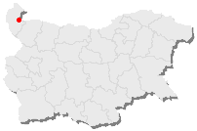

Данни

Област: | Видин
Община: | Видин
Население: | 48 (13/09/2005)
Надм. височина: | ? м
Геогр. положение: | 43° 50' 17" сев. ш.  22° 51' 33" изт. д.

Източник:
Уикипедия, свободната енциклопедия
http://bg.wikipedia.org/
Село Ботево (област Видин) се намира в Северо-западна България и е част от община Видин. Намира се на 20.86 км. на южно от гр. Видин, на брега на река Дунав и на главния път между градовете Видин и Лом. Съседни на Ботево са селата Гайтанци, Цар Симеоново и Арчар.
http://bg.guide-bulgaria.com/nw/vidin/vidin/botevo
Геогр.ширина (Latitude): 43.838N
Геогр.дължина (Longitude): 22.859E
Надморско равнище: 50 - 99m
Площ на Село Ботево: 4.937km2 (НСИ)
Село Ботево се намира на километър 774 от устието на река Дунав. До румънския бряг е малкия остров Канапа.

Сателитна карта на Ботево
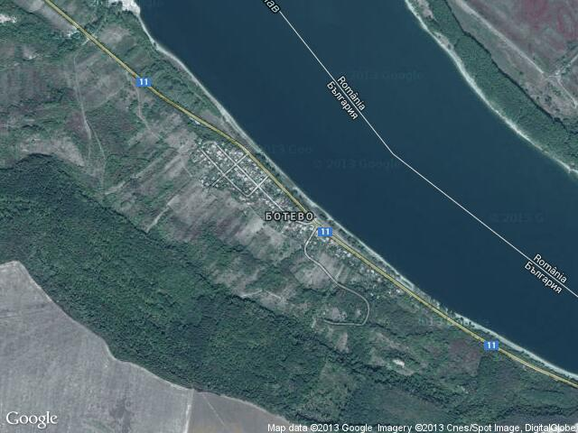

Сателитна карта на Ботево

Река Дунав
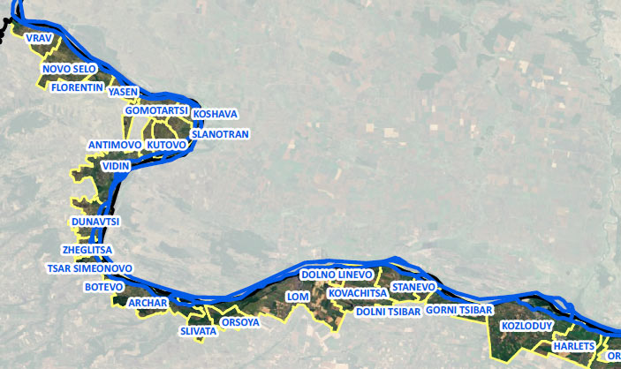

http://www.datourinfo.eu/node/99

Област Видин
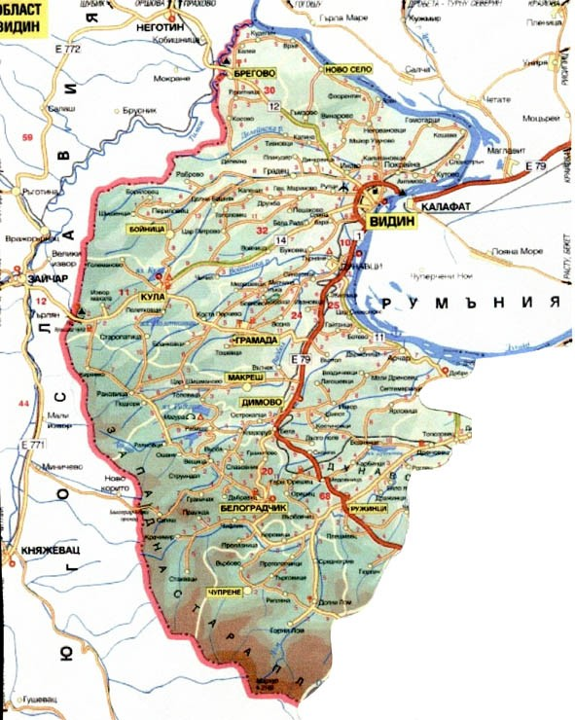

http://www.vidin-online.com/karti-na-vidin-i-oblastta/vidin-oblast
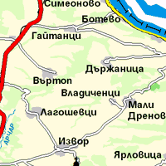

http://www.vidin-online.com/karti-na-vidin-i-oblastta/vidin-oblast

Населено място | Община | Площ на землището  (km²) | Площ на урбанизираната територия  (km²)
Ботево | Видин | 4,937 | 0,29

1934 г. | 1946 г. | 1956 г. | 1965 г. | 1975 г. | 1985 г. | 1992 г. | 2001 г. | 2011 г.
340 | 332 | 286 | 201 | 158 | 99 | 98 | 85 | 69

от Уикипедия, свободната енциклопедия
Указ № 3005/обн. ДВ бр. 78/09.10.1987 г. – закрива община Дунавци и присъединява гр. Дунавци и селата Ботево, Буковец, Въртоп, Гайтанци,Жеглица, Ивановци, Симеоново, Синаговци и Търняне и техните землища към община Видин;
от Уикипедия, свободната енциклопедия

Община Видин
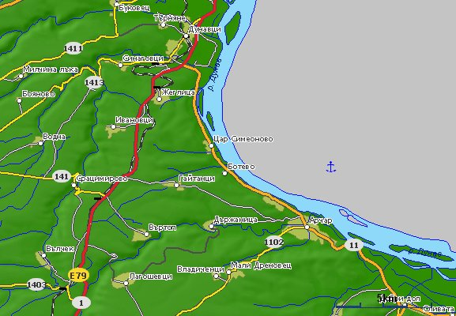
Карта на района

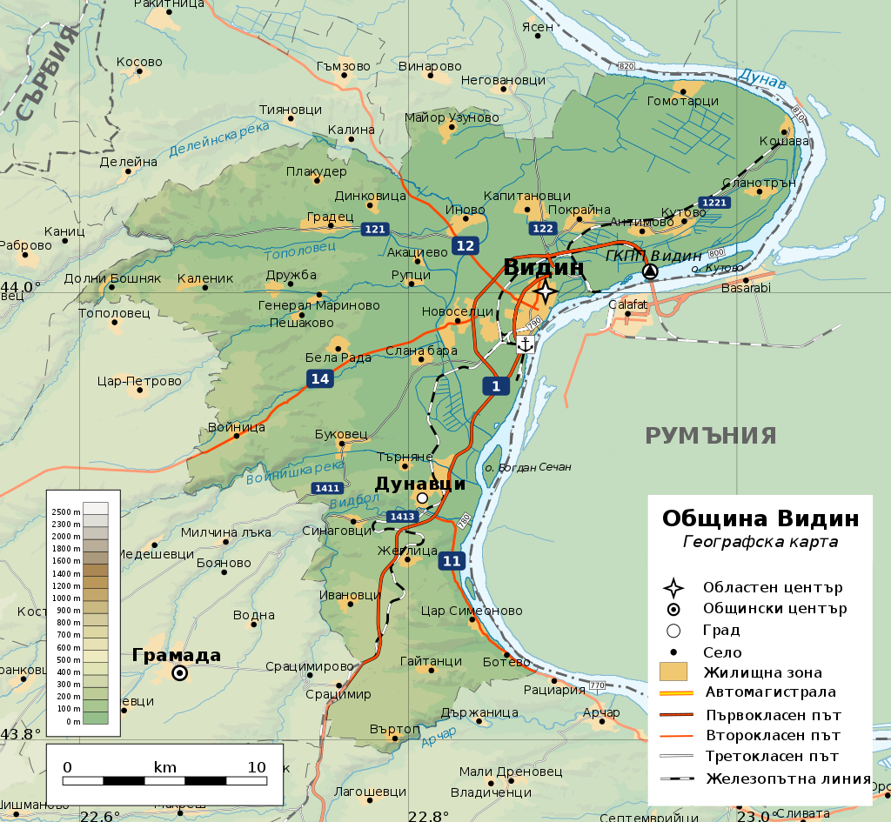

Географска карта на община Видин

от Уикипедия, свободната енциклопедия
Населено място  (старо име) | Преброяване  (от февруари 2011) | По настоящ адрес  (ГРАО от 2015-03-15) | Площ  (km²) | Гъстота  (д/km²) | Надморска височнина  (м)
Ботево (Сабри паша кьой, Ботьово) | 69 | 61 | 4,937 | 12.36 | 36
от Уикипедия, свободната енциклопедия

Съставител:



